DuocUC

Escuela de Informática y Telecomunicaciones


Variables de entorno .env

Carlos Soto, Brian Chávez, Juan Pablo Arriagada

Docentes: Jazna Meza, Juan Pablo Mellado

Fecha de entrega (16 de Noviembre, 2026)

Concepción – Chile

1. Índice

1. Índice 2
2. Variables de entorno .env 3

2. Variables de entorno .env
Para más detalle e información al respecto de las variables de entorno, consultar el documento Manual técnico de despliegue.

Frontend
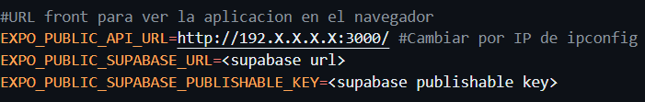
Backend
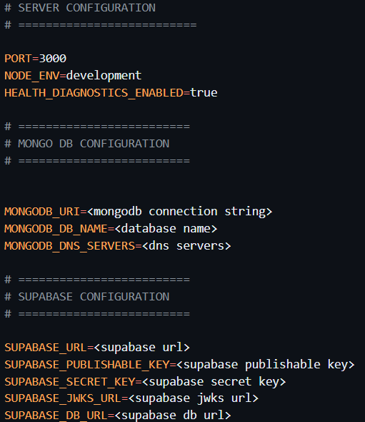

Variable | Uso actual | Obligatoria | Dónde se define
PORT | Puerto HTTP; default 3000. | No | .env example
NODE_ENV | Modo de ejecución; Dockerfile fija development. | No | Dockerfile / .env example
HEALTH_DIAGNOSTICS_ENABLED | Logs de desarrollo útiles para el proyecto. | No | .env example
MONGODB_URI | Conexión a MongoDB Atlas. | Sí | .env.example
MONGODB_DB_NAME | Nombre lógico de la base; default campuslink en env.ts. | No estrictamente | .env.example
MONGODB_DNS_SERVERS | Conexiones permitidas al cluster de MongoDB | Sí | .env.example
SUPABASE_URL | Enlace de conexión a servicios Supabase. | Sí | .env.example
SUPABASE_PUBLISHABLE_KEY | Llave para conexión de servicios públicos de Supabase. | Sí | .env.example
SUPABASE_SECRET_KEY | Llave secreta para conexión de servicios de Supabase. | Sí | .env.example
SUPABASE_JWKS_URL | Conexión para servicios de Supabase. | Sí | .env.example
SUPABASE_DB_URL | Conexión directa a PostgreSQL mediante Supabase. | Sí | .env.example
EXPO_PUBLIC_API_URL | Conexión de enlace para entorno de desarrollo Expo Go. | Sí | .env.example
EXPO_PUBLIC_SUPABASE_URL | URL pública de Supabase para cliente cuando se conecte Auth. | Sí | .env.example
EXPO_PUBLIC_SUPABASE_PUBLISHABLE_KEY | Clave pública de Supabase. | Sí | .env.example

